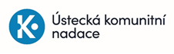
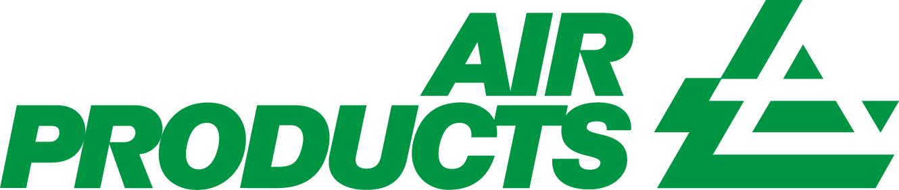
Fond AIR PRODUCTS
Pravidla programu pro zaměstnance

Cíl programu: podpora angažovanosti zaměstnanců společnosti zapojených do spolkové činnosti,
a to formou podpory dobročinných aktivit, do kterých jsou aktivně zapojeni.

Zaměstnanci* společnosti AIR PRODUCTS spol. s r.o. v ČR a na Slovensku mají další příležitost získat podporu pro neziskovou organizaci či neformální občanskou iniciativu, v které se osobně či přes své rodinné příslušníky aktivně angažují. Stačí ve spolupráci s daným subjektem vyplnit jednoduchou žádost o nadační příspěvek a vaším jménem ji podat. * Žádat mohou i zaměstnanci aktuálně pobývající na mateřské a rodičovské dovolené.

O jaké neziskové subjekty se může v ČR jednat… *
- nevládní neziskové organizace: spolky, obecně prospěšné společnosti, ústavy, nadační fondy a nadace, církevní právnické osoby poskytující sociální, zdravotnické, vzdělávací a kulturní služby;
- příspěvkové organizace zřizované obcemi a kraji, což mohou být například školy a školky.
- Obce do 2 000 obyvatel.
- neformální občanské iniciativy, za které považujeme spontánně ustavené zájmové uskupení min. 3 aktivních občanů usilující prosadit po většinou místní a konkrétně vymezené cíle. Iniciativy působí obvykle na neformální bázi, aniž by byly registrovány jako právnické osoby.
- * na Slovensku se jedná o mimovládne a vládne neziskové organizácie včetně obcí do 2 000 obyvatel a neformálních občanských iniciativ.

O kolik peněz si můžete požádat…
- max. 10 000 Kč * na projekt
- celkem je na projekty k dispozici 50 000 Kč pocházejících z daru společnosti AIR PRODUCTS spol. s r.o.
* V případě žádostí a příspěvků pro příjemce ze Slovenska.
Žádost se podává v Kč, rozpočet a vyúčtování též v Kč.
Výše příspěvku v Kč bude převedena na účet příjemce (Euro) dle
aktuálního kurzu platného ke dni převodu. Srážka za převod
příspěvku do zahraničí jde na vrub příjemce příspěvku.
Na co je můžete použít…
- použít je můžete na všechny typy nákladů, které souvisejí s vaším projektem

Kdy je můžete použít…
- v období od ledna do prosince 2024

Co budete muset pro podání žádosti udělat…
- Žádost o nadační příspěvek musí být vyplněná na předepsaném on-line formuláři, který je ke stažení na webových stránkách nadace.
- Vyplněnou žádost ve formě on-line formuláře můžete elektronicky podat nejpozději do pondělí 23. října 2023.
- K on-line žádosti můžete připojit i nepovinné přílohy jako např. fotodokumentaci projektu.
- Zaměstnanec může podat pouze jednu žádost ročně.

Kritéria, dle kterých budou projekty hodnoceny…
- Zapojení zaměstnanců do dobročinných aktivit;
- Přínos a dopad aktivit projektu;
- Posouzení finanční stránky a proveditelnosti projektu;
- Žádané částky mohou být hodnotící komisí i kráceny.

Jak se dozvíte, zda vaše žádost uspěla…
- Do konce listopadu 2023 vám dáme vědět výsledky.
- S podpořenými neziskovými organizacemi bude do konce prosince 2023 uzavřena smlouva o poskytnutí nadačního příspěvku a převedeny finanční prostředky.

Pokud si nevíte s něčím rady, prosím obracejte se na..
Petr Veselý - programový manažer
tel.: 731 474 577
e-mail: petr@komunitninadace.cz

Ústecká komunitní nadace
Karla IV. 400/11, Střekov
400 03 Ústí nad Labem www.komunitninadace.cz

